Информация о депутатах Перфиловского сельского поселения
№п/п | ФИО депутата | Дата рождения | Партийная принадлежность | Место работы | Должность | Контактный телефон депутата
1 | Антоненко Пётр Алексеевич | 26.05.1962 г. | беспартийная | КФХ «Антоненко» | Глава КФХ | 89246082981
2 | Долгополова Светлана Николаевна  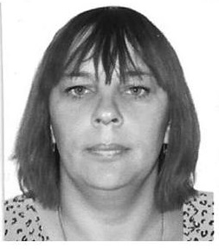 | 22.10.1979 г. | беспартийная | МОУ «Перфиловская СОШ» | учитель | 89246123393
3 | Железнякова Яна Юрьевна  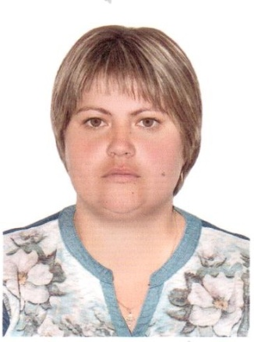 | 16.01.1992 г. | беспартийная | Магазин «Феникс» | продавец | 89248278622
4 | Жемчугов Иван Алексеевна  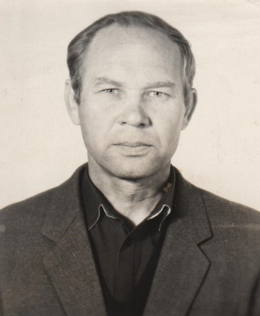 | 11.07.1948 г. | Член партии КПРФ |  | пенсионер | 89245488829
5 | Копытко Игорь Станиславович  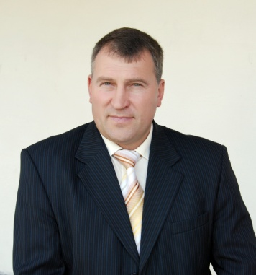 | 13.03.1964 г. | беспартийный | ООО «Бетон» | Генеральный директор | 89021746474
6 | Лебедева Тамара Фёдоровна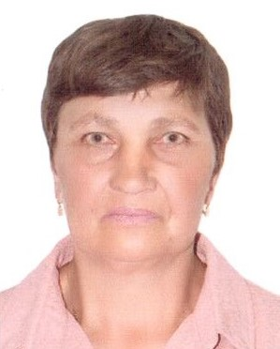 | 05.02.1953 г. | беспартийная |  | пенсионер | 89247066940
7 | Лейченко Степан Алексеевич | 23.08.1973 г. | Беспартийный | ИП «Лейченко» | Директор | 89086583330
8 | Рябцева Ольга Владимировна  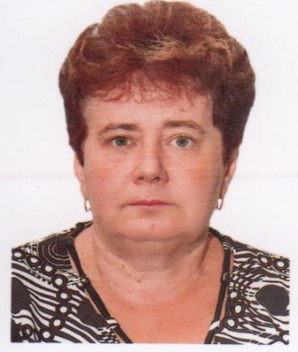 | 24.05.1963 | Единая Россия | МКУК «КДЦ Перфиловского МО | библиотекарь | 8245496140
9 | Садовский Александр Васильевич  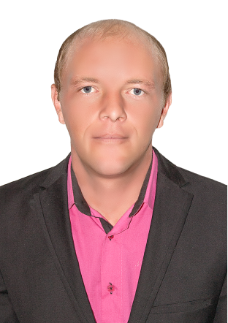 | 04.09.1984 | беспартийный | МКУК «КДЦ Перфиловского МО» | звукорежиссер | 89246279900
10 | Федотова Алёна Алексеевна  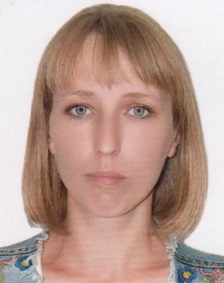 | 21.11.1983 | Единая Россия | МКУК «КДЦ Перфиловского МО» | Директор | 89246168163

